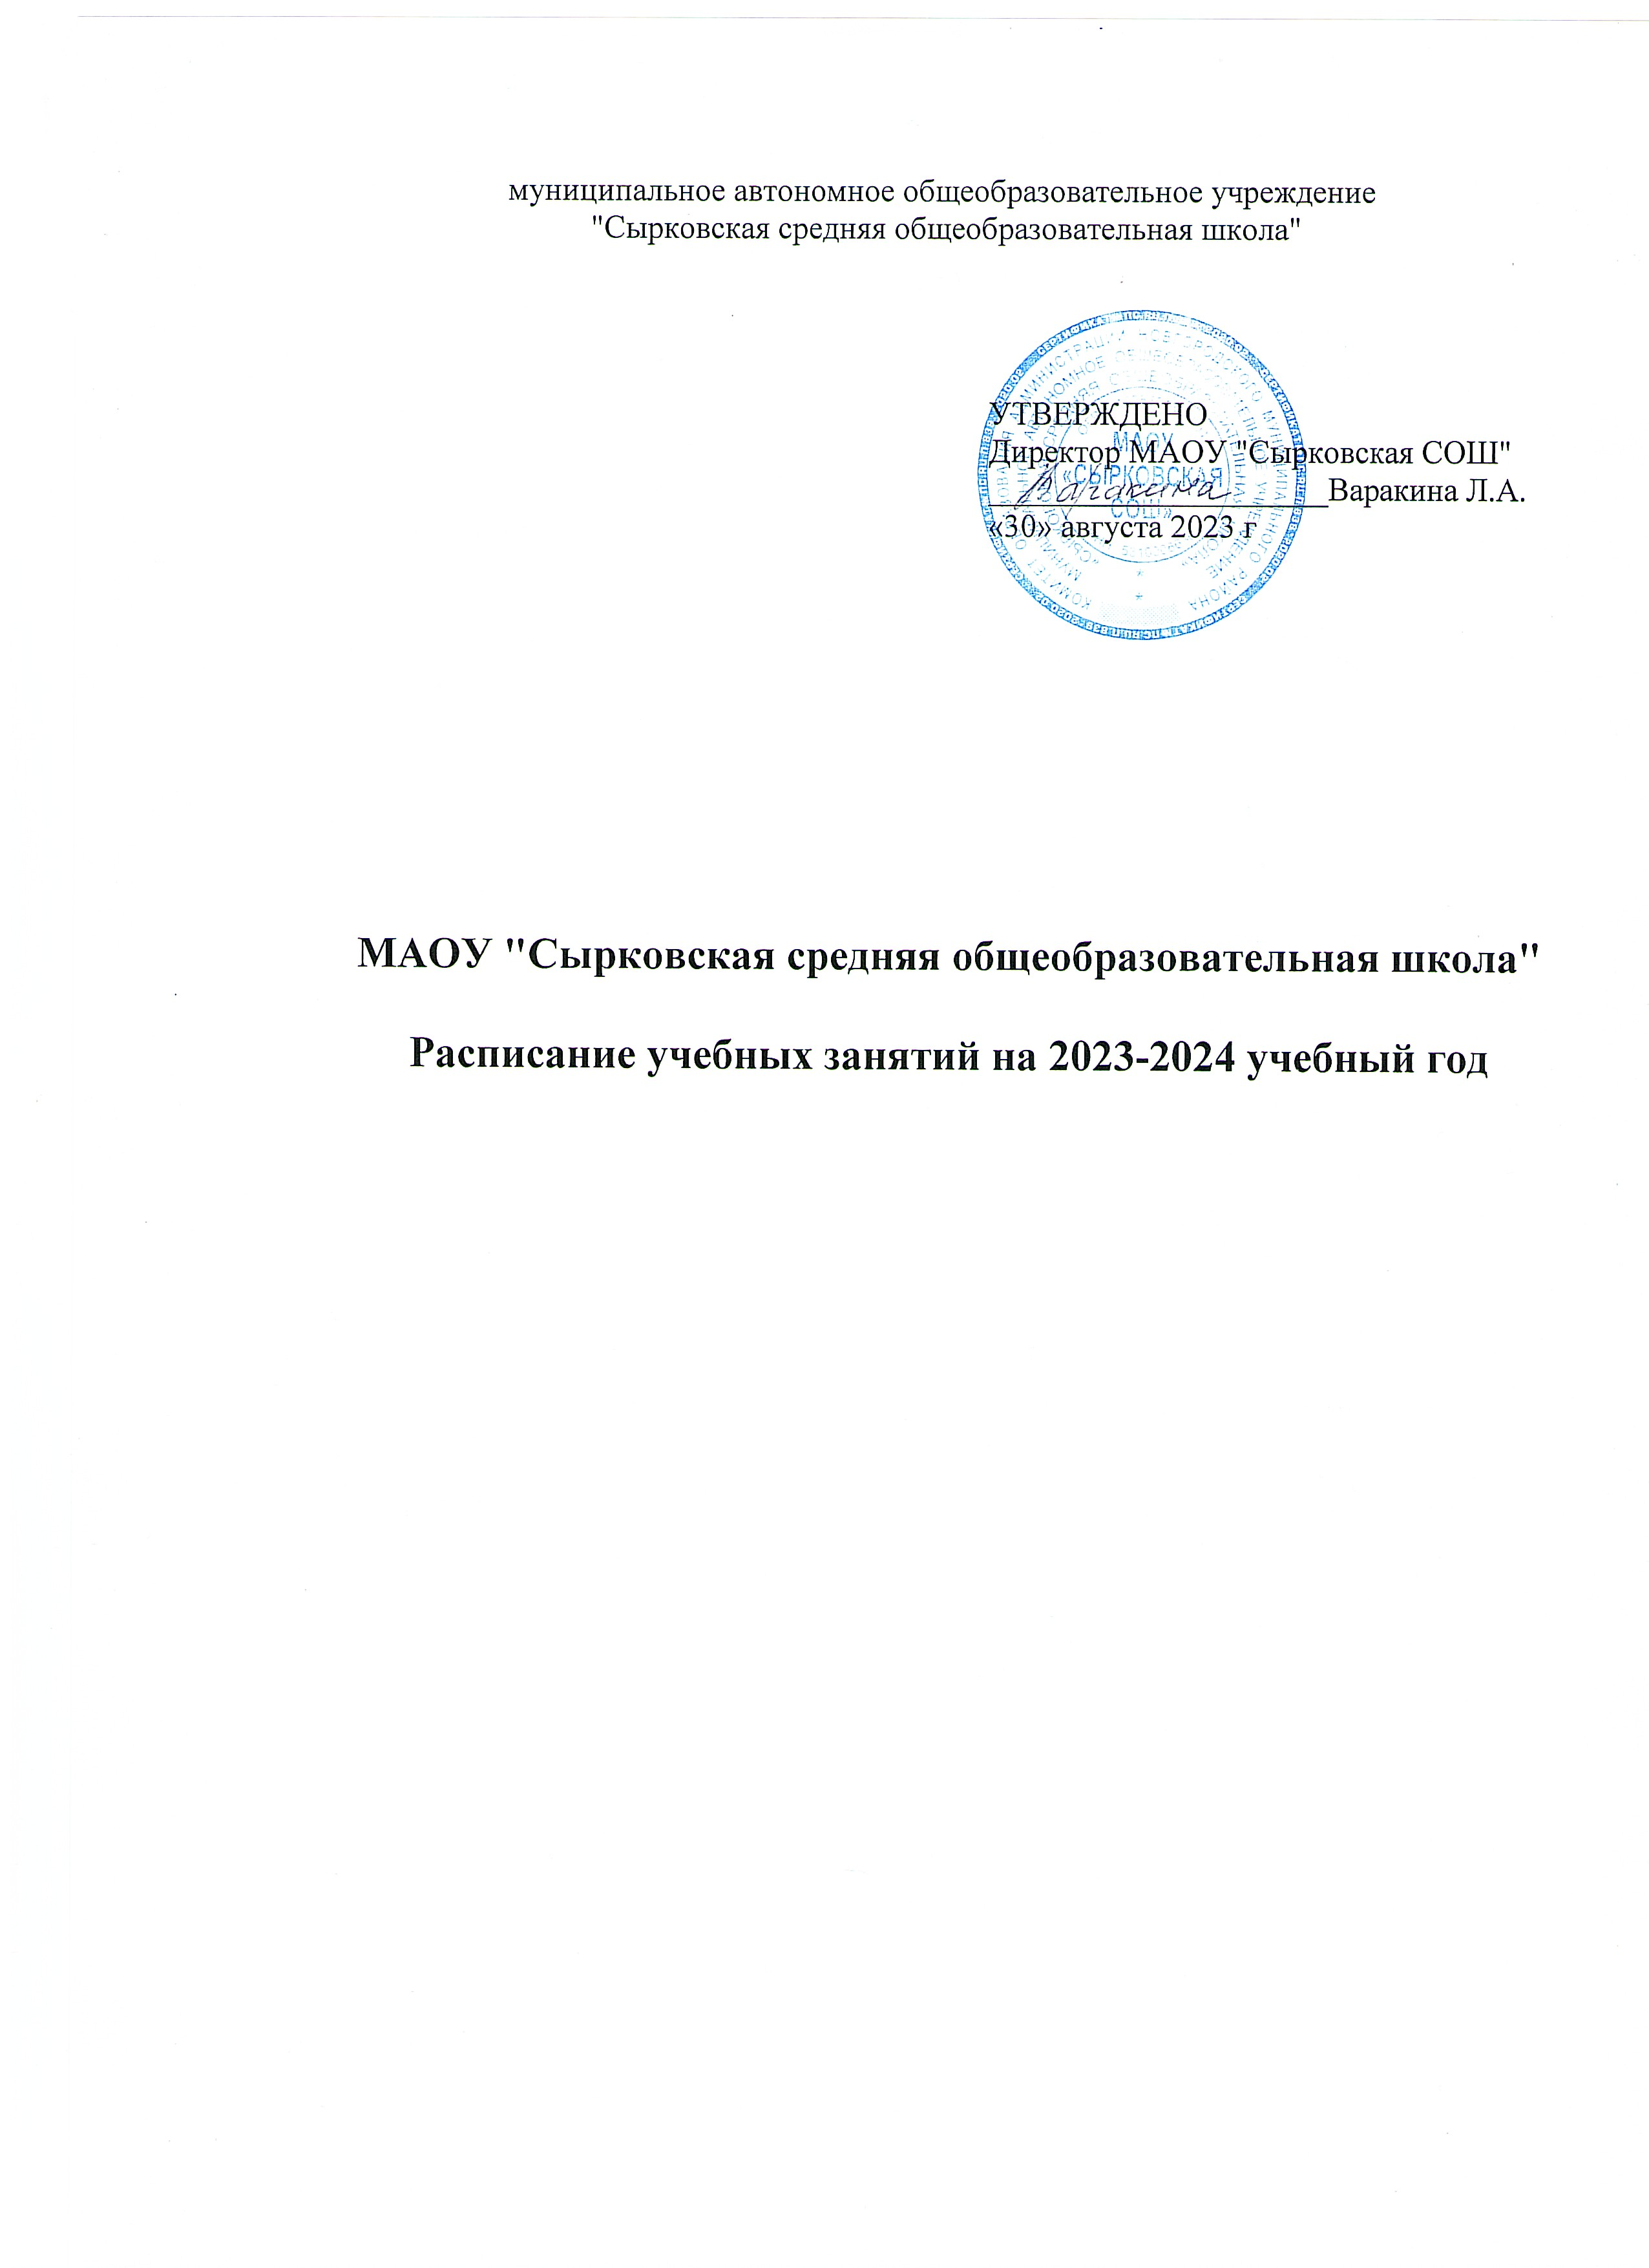

 |  | 5а | 5б | 5с
П  О  Н  Е  Д  Е  Л  Ь  Н  И  К | 1 | музыка | музыка | русский язык
П  О  Н  Е  Д  Е  Л  Ь  Н  И  К | 2 | английский язык | английский язык | профильный труд
П  О  Н  Е  Д  Е  Л  Ь  Н  И  К | 3 | литература | математика | чтение
П  О  Н  Е  Д  Е  Л  Ь  Н  И  К | 4 | история | литература | межличностные отн.
П  О  Н  Е  Д  Е  Л  Ь  Н  И  К | 5 | русский язык | история | профильный труд
П  О  Н  Е  Д  Е  Л  Ь  Н  И  К | 6 | математика | русский язык | физкультура
П  О  Н  Е  Д  Е  Л  Ь  Н  И  К | 7 |  |  | рисование
В  Т  О  Р  Н  И  К | 1 | физкультура | физкультура | учусь владеть собой
В  Т  О  Р  Н  И  К | 2 | география | русский язык | профильный труд
В  Т  О  Р  Н  И  К | 3 | математика | математика | профильный труд
В  Т  О  Р  Н  И  К | 4 | история | биология | русский язык
В  Т  О  Р  Н  И  К | 5 | биология | технология | психолог (корр.)
В  Т  О  Р  Н  И  К | 6 | русский язык | технология | логопед (корр.)
В  Т  О  Р  Н  И  К | 7 |  |  | музыка
С  Р  Е  Д  А | 1 | английский язык | английский язык | физкультура
С  Р  Е  Д  А | 2 | русский язык | математика | чтение
С  Р  Е  Д  А | 3 | литература | решение задач | математика
С  Р  Е  Д  А | 4 | математика | литература | математика
С  Р  Е  Д  А | 5 | технология | история | русский язык
С  Р  Е  Д  А | 6 | технология | русский язык | профильный труд
С  Р  Е  Д  А | 7 |  |  | природоведение
Ч  Е  Т  В  Е  Р  Г | 1 | мир профессий | мир профессий | мои горизонты
Ч  Е  Т  В  Е  Р  Г | 2 | литература | русский язык | информатика
Ч  Е  Т  В  Е  Р  Г | 3 | математика | ОДНКНР | русский язык
Ч  Е  Т  В  Е  Р  Г | 4 | ОДНКНР | математика | профильный труд
Ч  Е  Т  В  Е  Р  Г | 5 | физкультура | физкультура | логопед (корр.)
Ч  Е  Т  В  Е  Р  Г | 6 | русский язык | ИЗО | чтение
Ч  Е  Т  В  Е  Р  Г | 7 |  |  | рисование
Ч  Е  Т  В  Е  Р  Г | 8 |  |  | психолог (корр.)
П  Я  Т  Н  И  Ц  А | 1 | английский язык | английский язык | природоведение
П  Я  Т  Н  И  Ц  А | 2 | физкультура | физкультура | чтение
П  Я  Т  Н  И  Ц  А | 3 | математика | литература | математика
П  Я  Т  Н  И  Ц  А | 4 | решение задач | математика | математика
П  Я  Т  Н  И  Ц  А | 5 | русский язык | география | ОСЖ
П  Я  Т  Н  И  Ц  А | 6 | ИЗО | русский язык | ОСЖ
П  Я  Т  Н  И  Ц  А | 7 |  |  | физкультура
 |  | 6а | 6б | 6с
П  О  Н  Е  Д  Е  Л  Ь  Н  И  К | 1 | литература | литература | русский язык
П  О  Н  Е  Д  Е  Л  Ь  Н  И  К | 2 | математика | ОДНКНР | география
П  О  Н  Е  Д  Е  Л  Ь  Н  И  К | 3 | русский язык | русский язык | чтение
П  О  Н  Е  Д  Е  Л  Ь  Н  И  К | 4 | физкультура | физкультура | межличностные отн.
П  О  Н  Е  Д  Е  Л  Ь  Н  И  К | 5 | ОДНКНР | математика | профильный труд
П  О  Н  Е  Д  Е  Л  Ь  Н  И  К | 6 | ИЗО | ИЗО | физкультура
П  О  Н  Е  Д  Е  Л  Ь  Н  И  К | 7 |  |  | мир истории
П  О  Н  Е  Д  Е  Л  Ь  Н  И  К | 8 |  |  | профильный труд
В  Т  О  Р  Н  И  К | 1 | история | русский язык | учусь владеть собой
В  Т  О  Р  Н  И  К | 2 | русский язык | история | профильный труд
В  Т  О  Р  Н  И  К | 3 | русский язык | музыка | профильный труд
В  Т  О  Р  Н  И  К | 4 | математика | русский язык | русский язык
В  Т  О  Р  Н  И  К | 5 | музыка | математика | психолог (корр.)
В  Т  О  Р  Н  И  К | 6 | физкультура | физкультура | логопед (корр.)
В  Т  О  Р  Н  И  К | 7 |  |  | география
С  Р  Е  Д  А | 1 | математика | обществознание | физкультура
С  Р  Е  Д  А | 2 | обществознание | география | чтение
С  Р  Е  Д  А | 3 | английский язык | английский язык | математика
С  Р  Е  Д  А | 4 | русский язык | русский язык | математика
С  Р  Е  Д  А | 5 | литература | литература | русский язык
С  Р  Е  Д  А | 6 | география | математика | профильный труд
С  Р  Е  Д  А | 7 |  |  | природоведение
Ч  Е  Т  В  Е  Р  Г | 1 | мои горизонты | мои горизонты | мои горизонты
Ч  Е  Т  В  Е  Р  Г | 2 | русский язык | русский язык | информатика
Ч  Е  Т  В  Е  Р  Г | 3 | математика | история | русский язык
Ч  Е  Т  В  Е  Р  Г | 4 | биология | математика | профильный труд
Ч  Е  Т  В  Е  Р  Г | 5 | история | биология | логопед (корр.)
Ч  Е  Т  В  Е  Р  Г | 6 | физкультура | физкультура | чтение
Ч  Е  Т  В  Е  Р  Г | 7 | английский язык | английский язык | мир истории
Ч  Е  Т  В  Е  Р  Г | 8 |  |  | психолог (корр.)
П  Я  Т  Н  И  Ц  А | 1 | технология | математика | природоведение
П  Я  Т  Н  И  Ц  А | 2 | технология | русский язык | чтение
П  Я  Т  Н  И  Ц  А | 3 | русский язык | литература | математика
П  Я  Т  Н  И  Ц  А | 4 | английский язык | английский язык | математика
П  Я  Т  Н  И  Ц  А | 5 | литература | технология | ОСЖ
П  Я  Т  Н  И  Ц  А | 6 | математика | технология | ОСЖ
П  Я  Т  Н  И  Ц  А | 7 |  |  | физкультура

 |  | 7 | 8 | 9
П  О  Н  Е  Д  Е  Л  Ь  Н  И  К | 1 | география | алгебра | технол./инф.
П  О  Н  Е  Д  Е  Л  Ь  Н  И  К | 2 | русский язык | литература | инф./ технол.
П  О  Н  Е  Д  Е  Л  Ь  Н  И  К | 3 | алгебра | музыка | английский язык
П  О  Н  Е  Д  Е  Л  Ь  Н  И  К | 4 | биология | русский язык | алгебра
П  О  Н  Е  Д  Е  Л  Ь  Н  И  К | 5 | ИЗО | физкультура | география
П  О  Н  Е  Д  Е  Л  Ь  Н  И  К | 6 | физика | статистика | химия
П  О  Н  Е  Д  Е  Л  Ь  Н  И  К | 7 | литература | химия
П  О  Н  Е  Д  Е  Л  Ь  Н  И  К | 8
В  Т  О  Р  Н  И  К | 1 | технология | русский язык | биология
В  Т  О  Р  Н  И  К | 2 | технология | физика | русский язык
В  Т  О  Р  Н  И  К | 3 | геометрия | история | физкультура
В  Т  О  Р  Н  И  К | 4 | физкультура | английский язык | геометрия
В  Т  О  Р  Н  И  К | 5 | история | ОБЖ | литература
В  Т  О  Р  Н  И  К | 6 | география | геометрия | физика
В  Т  О  Р  Н  И  К | 7 | музыка |  | история
В  Т  О  Р  Н  И  К | 8
С  Р  Е  Д  А | 1 | информатика | биология | физика
С  Р  Е  Д  А | 2 | алгебра | информатика | русский язык
С  Р  Е  Д  А | 3 | русский язык | алгебра | география
С  Р  Е  Д  А | 4 | английский язык | география | алгебра
С  Р  Е  Д  А | 5 | физкультура | английский язык | статистика
С  Р  Е  Д  А | 6 | культура общения | технология | физкул. / история
С  Р  Е  Д  А | 7 |  | культура общения | английский язык
С  Р  Е  Д  А | 8
Ч  Е  Т  В  Е  Р  Г | 1 | мои горизонты | мои горизонты | мои горизонты
Ч  Е  Т  В  Е  Р  Г | 2 | геометрия | обществознание | химия
Ч  Е  Т  В  Е  Р  Г | 3 | русский язык | химия | русский язык
Ч  Е  Т  В  Е  Р  Г | 4 | обществознание | литература | ОБЖ
Ч  Е  Т  В  Е  Р  Г | 5 | английский язык | физика | литература
Ч  Е  Т  В  Е  Р  Г | 6 | статистика | биология | геометрия
Ч  Е  Т  В  Е  Р  Г | 7 | физика | физкультура | биология
Ч  Е  Т  В  Е  Р  Г | 8
П  Я  Т  Н  И  Ц  А | 1 | литература | физкультура | физика
П  Я  Т  Н  И  Ц  А | 2 | русский язык | география | обществознание
П  Я  Т  Н  И  Ц  А | 3 | история | английский язык | алгебра
П  Я  Т  Н  И  Ц  А | 4 | алгебра | русский язык | литература
П  Я  Т  Н  И  Ц  А | 5 | физкультура | алгебра | история
П  Я  Т  Н  И  Ц  А | 6 | английский язык | история | физкультура
П  Я  Т  Н  И  Ц  А | 7 |  | геометрия | английский язык
 |  | 7с | 8с | 9с
П  О  Н  Е  Д  Е  Л  Ь  Н  И  К | 1 | профильный труд | профильный труд | профильный труд
П  О  Н  Е  Д  Е  Л  Ь  Н  И  К | 2 | география | география | география
П  О  Н  Е  Д  Е  Л  Ь  Н  И  К | 3 | биология | биология | естествознание
П  О  Н  Е  Д  Е  Л  Ь  Н  И  К | 4 | русский язык | русский язык | профильный труд
П  О  Н  Е  Д  Е  Л  Ь  Н  И  К | 5 | ОСЖ | ОСЖ | чтение
П  О  Н  Е  Д  Е  Л  Ь  Н  И  К | 6 | физкультура | физкультура | физкультура
П  О  Н  Е  Д  Е  Л  Ь  Н  И  К | 7 | чтение | чтение | история
П  О  Н  Е  Д  Е  Л  Ь  Н  И  К | 8 | межличностные отн. | межличностные отн.
В  Т  О  Р  Н  И  К | 1 | профильный труд | профильный труд | естествознание
В  Т  О  Р  Н  И  К | 2 | информатика | информатика | психолог (корр.)
В  Т  О  Р  Н  И  К | 3 | история | история | физкультура
В  Т  О  Р  Н  И  К | 4 | психолог (корр.) | психолог (корр.) | профильный труд
В  Т  О  Р  Н  И  К | 5 | профильный труд | профильный труд | профильный труд
В  Т  О  Р  Н  И  К | 6 | чтение | чтение | домоводство
В  Т  О  Р  Н  И  К | 7 | география | география | география
В  Т  О  Р  Н  И  К | 8 | логопед (корр.) | логопед (корр.)
С  Р  Е  Д  А | 1 | русский язык | русский язык | русский язык
С  Р  Е  Д  А | 2 | математика | математика | математика
С  Р  Е  Д  А | 3 | русский язык | русский язык | русский язык
С  Р  Е  Д  А | 4 | профильный труд | профильный труд | история
С  Р  Е  Д  А | 5 | математика | математика | математика
С  Р  Е  Д  А | 6 | чтение | чтение | домоводство
С  Р  Е  Д  А | 7 | ОСЖ | ОСЖ | чтение
С  Р  Е  Д  А | 8 | профильный труд | профильный труд
Ч  Е  Т  В  Е  Р  Г | 1 | мои горизонты | мои горизонты | мои горизонты
Ч  Е  Т  В  Е  Р  Г | 2 | познай себя | познай себя | профильный труд
Ч  Е  Т  В  Е  Р  Г | 3 | профильный труд | профильный труд | информатика
Ч  Е  Т  В  Е  Р  Г | 4 | психолог (корр.) | психолог (корр.) | психолог (корр.)
Ч  Е  Т  В  Е  Р  Г | 5 | профильный труд | профильный труд | профильный труд
Ч  Е  Т  В  Е  Р  Г | 6 | русский язык | русский язык | русский язык
Ч  Е  Т  В  Е  Р  Г | 7 | история | история | чтение
Ч  Е  Т  В  Е  Р  Г | 8 | физкультура | физкультура
П  Я  Т  Н  И  Ц  А | 1 | этика | этика | этика
П  Я  Т  Н  И  Ц  А | 2 | математика | математика | профильный труд
П  Я  Т  Н  И  Ц  А | 3 | математика | математика | математика
П  Я  Т  Н  И  Ц  А | 4 | логопед (корр.) | логопед (корр.) | профильный труд
П  Я  Т  Н  И  Ц  А | 5 | чтение | чтение | математика
П  Я  Т  Н  И  Ц  А | 6 | биология | биология | физкультура
П  Я  Т  Н  И  Ц  А | 7 | физкультура | физкультура | чтение
П  Я  Т  Н  И  Ц  А | 8 |  | профильный труд

